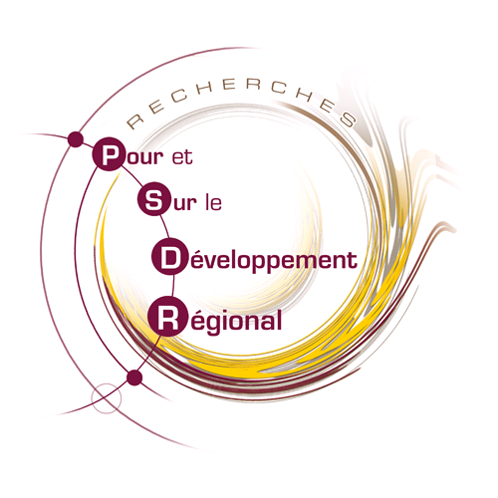

BULLETIN D’INSCRIPTION

Mardi 5 octobre 2010
10h00 – 12h00

Agroparistech, 16 rue Claude Bernard, Paris

Du développement régional au développement territorial… durable et solidaire :
l'exemple des travaux de science régionale
canado-québécoise

Bruno JEAN

Professeur à l'Université du Québec à Rimouski
Titulaire de la Chaire de recherche du Canada en développement rural

Nom : Prénom :

Organisme :

Adresse :

Téléphone : E-mail :

Assistera à la conférence PSDR oui non

A retourner à Aurore Soyer (soyer.aurore@orange.fr) et Fredéric Wallet (wallet@agroparistech.fr) avant le 20 septembre 2010

